**JOBSHEET 14**

**AJAX**



Disusun Oleh :

Nama : Gerry Kresna Putra

Kelas : IK – 2A

NIM : 3.34.15.0.09

PROGRAM STUDI TEKNIK INFORMATIKA

JURUSAN TEKNIK ELEKTRO

POLITEKNIK NEGERI SEMARANG

2016

**BAB 11**

**AJAX**

Ajax merupakan kependekan dari Ansyncronize Javascript and XML yang berfungsi sebagai penambah kedinamisan tampilan web sehingga tidak harus sinkron dalam passing data dan dapat segera menampilkan perubahan di halaman web. Ajax berjalan bukan pada server tetapi pada sisi client (lewat server side browser). Tetapi dapat juga nantinya melibatkan server secara keseluruhannya.

Contoh Menampilkan halaman yang terdapat file dapat menggunakan script berikut ini :

*<html>*

*<head>*

*<title>Latihan Ajax 1</title> <script type="text/javascript"> function Ajax_AmbilHalaman(uri){ var conn; try{ conn = new XMLHttpRequest();*

*} catch (e){ conn = null;*

*} if(!conn){ var msxmlhttp = new Array('Msxml2.XMLHTTP.5.0',*

*'Msxml2.XMLHTTP.4.0',*

*'Msxml2.XMLHTTP.3.0', 'Msxml2.XMLHTTP', 'Microsoft.XMLHTTP'); for (var i = 0; i < msxmlhttp.length; i++) { try{ conn = new ActiveXObject(msxmlhttp[i]);*

*} catch (e){ conn = null;*

*}*

*}*

*} if (!conn){ alert("Browser Tidak Mendukung Interface Ajax (XMLHttpRequest)!"); return false;*

*} conn.open("GET", uri, false); conn.send('\n\n'); return conn.responseText;*

*}*

*</script>*

*</head>*

*<body>*

*<h1>Contoh Ajax Paling Sederhana</h1>*

*<div style="border:4px solid #000000;padding:5px">*

*<script type="text/javascript"> document.write(Ajax_AmbilHalaman("http://localhost/modul"));*

*</script>*

*</div>*

*</body>*

*</html>*

Tampilan browser:

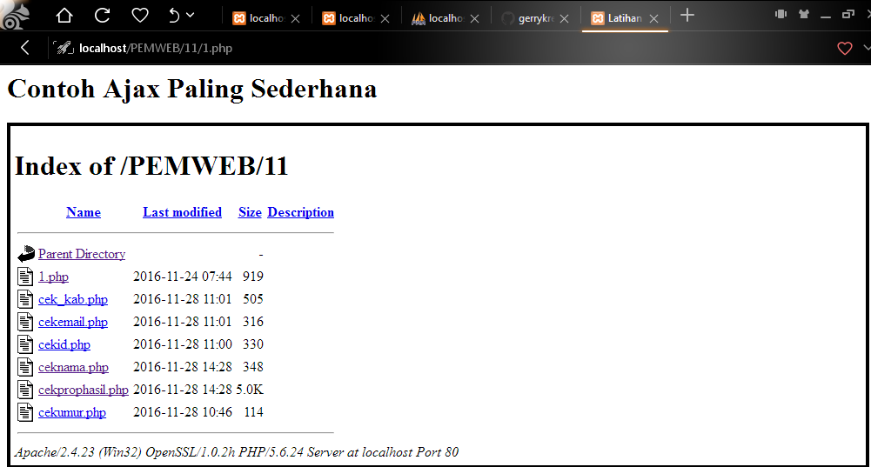

Contoh Kedua Untuk pengecekan lewat database apakah user masih tersedia atau tidak (sebelumnya dibuat database dengan nama user dan table dengan nama table uset dan field userid sebagai primarinya) contoh script v:

# CEKID.HTML

*<html>*

*<head> <script>*

*var drz, kata, x;*

*function cekid()*

*{*

*kata = document.getElementById("userid").value; if(kata.length>2)*

*{*

*document.getElementById("teks").innerHTML = "checking..."; drz = buatajax(); var url="cekid.php"; url=url+"?q="+kata; url=url+"&sid="+Math.random(); drz.onreadystatechange=stateChanged; drz.open("GET",url,true); drz.send(null);*

*}*

*Else*

*{*

*fokus(); }*

*}*

*function buatajax(){ if (window.XMLHttpRequest){ return new XMLHttpRequest();*

*}*

*if (window.ActiveXObject){ return new ActiveXObject("Microsoft.XMLHTTP");*

*}*

*return null;*

*}*

*function stateChanged(){ var data; if (drz.readyState==4){ data=drz.responseText; document.getElementById("teks").innerHTML = data;*

*}*

*}*

*function fokus(){ document.getElementById("userid").focus();*

*}*

*</script>*

*</head>*

*<body style="font-family:verdana;font-size:9pt">*

*<form>*

*User ID : <input type=text name=userid id=userid onblur=cekid()>*

*<span id=teks style="color:red;font-size:8pt"></span> <br>*

*Email : <input type=text name=email>*

*</form> </body>*

*</html>*

# CEKID.PHP

*<?php mysql_connect("localhost","root",""); {user dan password disesuaikan} mysql_select_db("user");*

*$id = $_GET['q'];*

*$query = mysql_query("select userid from tabeluser where userid='$id'");*

*if(mysql_num_rows($query)==0){ echo "$id belum ada yang pakai";*

*}else{ echo "$id sudah ada yang pakai";*

*}*

*?>*

Tampilan Hasilnya :

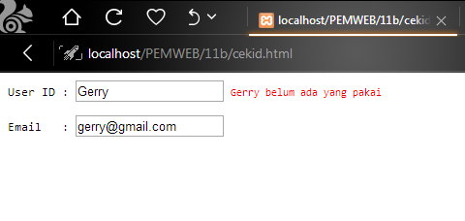

*Latihan*

*Buatlah form isian user dengan melibatkan AJAX didalamnya untuk :*

1. *Cek ketersediaan username yang dihubungkan dengan tabel user secara otomatis tanpa klik pada isian username*
2. *Inputan yang harus angka untuk umur dan keluar warning ketika bukan angka*
3. *Nama lengkap harus diisi warning jika kosong*
4. *Memilih propinsi yang secara otomatis menampilkan kabupaten di propinsi tersebut*

**LAMPIRAN**

1. **Contoh Menampilkan halaman yang terdapat file**
2. **Kode Pemrograman pada Sublime Text**

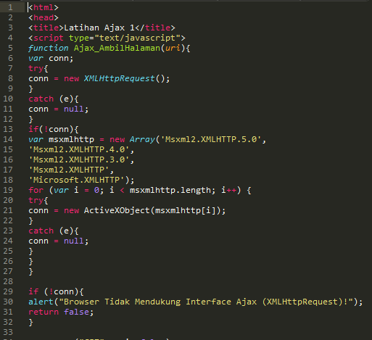

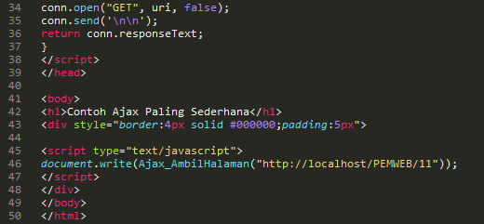

1. **Hasil running**



1. **CEKID.html dan CEKID.php**

Membuat database “username” dan tabel “Name_User” pada MySQL dengan field userid dan email.

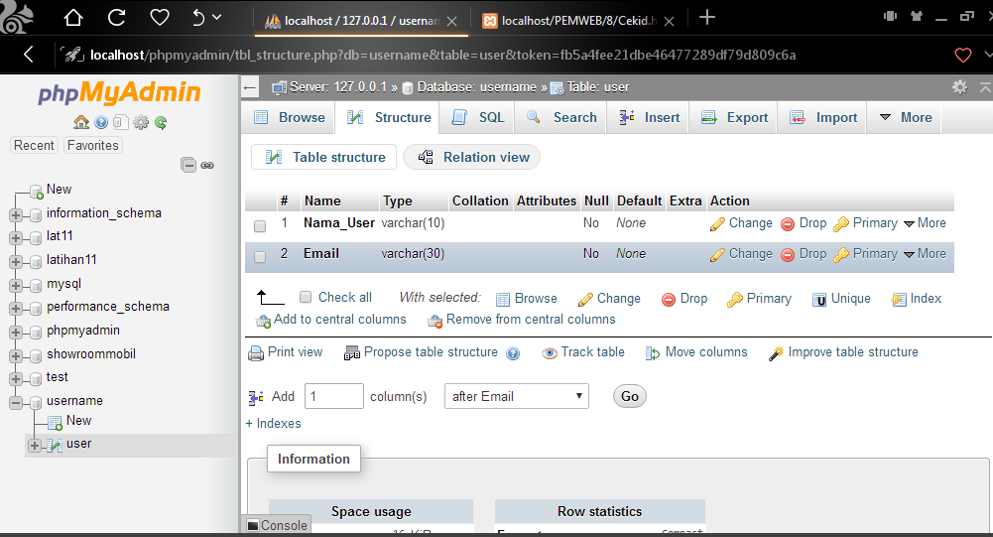

1. **Kode Pemrograman pada Sublime Text**

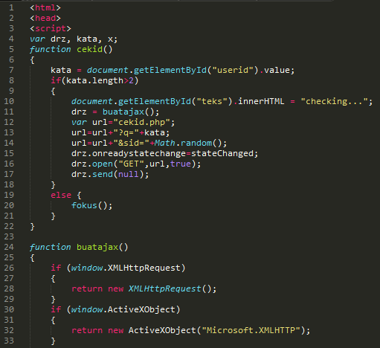

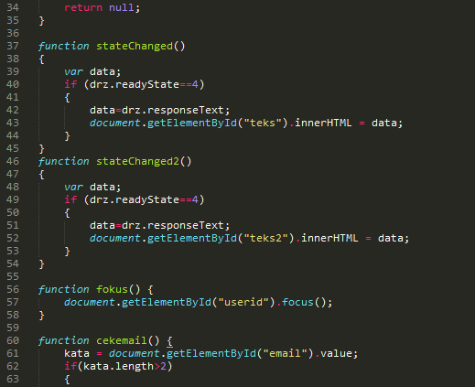

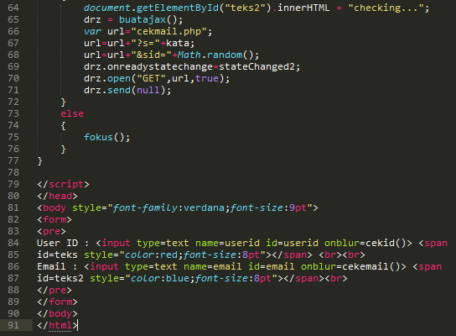

* File cekdata.php

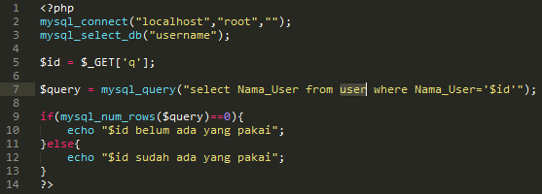

* File cekdata.php

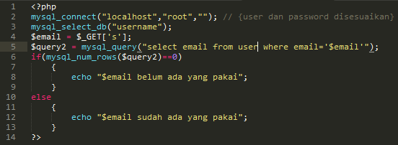

1. **Hasil running**

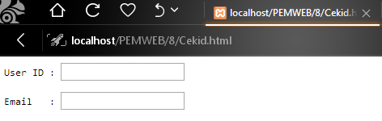

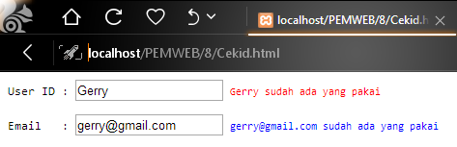

*Hasil running program jika user dan email sudah ada yang memakainya.*

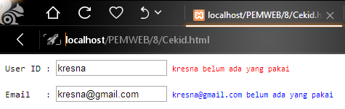

*Hasil running program jika user dan email belum ada yang memakainya.*

1. **Latihan**

Buatlah form isian user dengan melibatkan AJAX didalamnya untuk :

1. Cek ketersediaan username yang dihubungkan dengan tabel user secara otomatis tanpa klik pada isian username
2. Inputan yang harus angka untuk umur dan keluar warning ketika bukan angka
3. Nama lengkap harus diisi warning jika kosong
4. Memilih propinsi yang secara otomatis menampilkan kabupaten di propinsi tersebut

**Penyelesaian Latihan :**

1. Buat Database “lat11” yang didalamnya terdapat 3 tabel, antara lain :

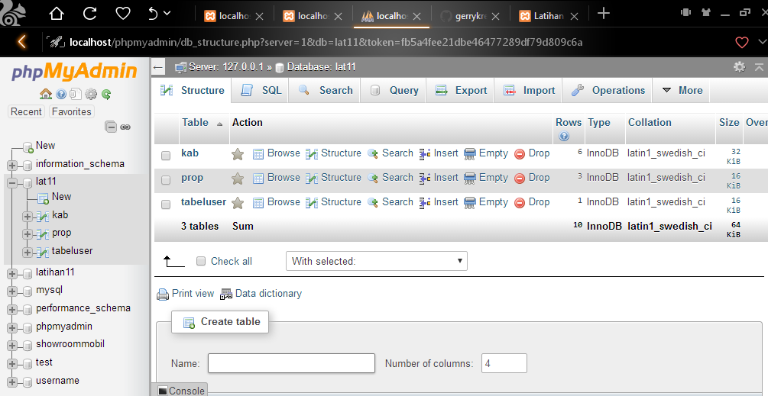

1. Tabel “kab” terdiri dari 3 field :
2. id_kab
3. id_prop
4. kabupaten

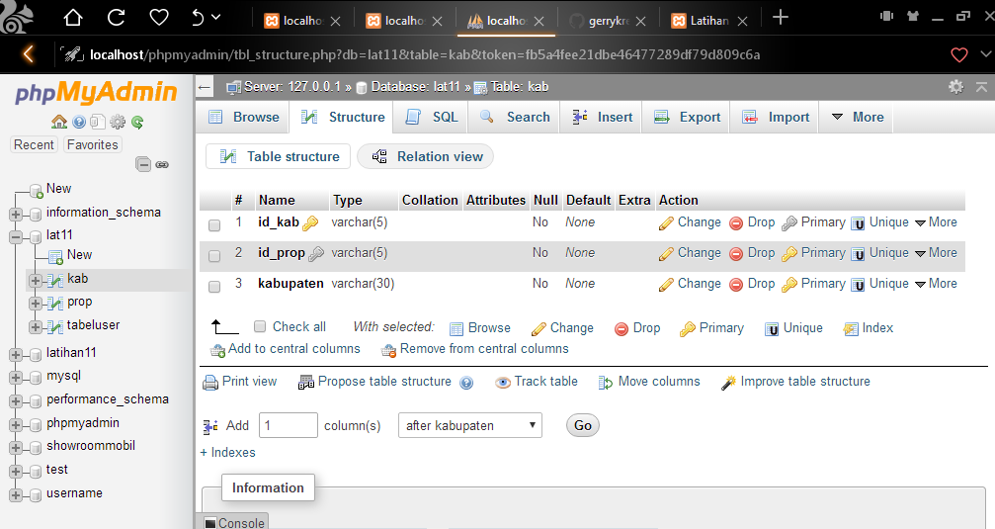

1. Tabel “prop” terdiri dari 2 field :
2. id_prop
3. prop

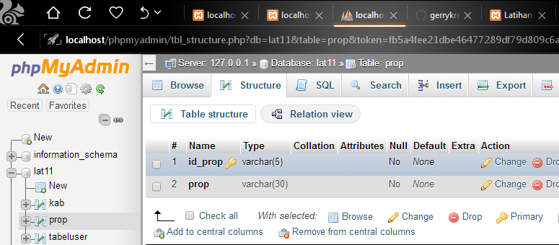

1. Tabel “tabeluser” teridir dari 4 field :
2. user_id
3. nama_lengkap
4. email
5. umur

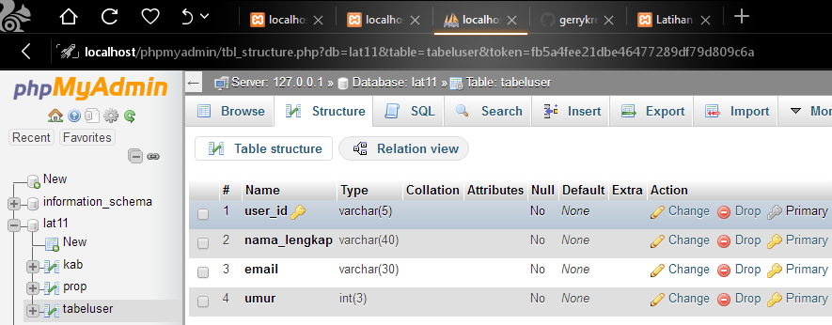

1. Relasikan tabel “kab” dengan tabel “prop” menggunakan filed “id_prop”.

Beri index pada tiap tabel yang akan direlasikan.

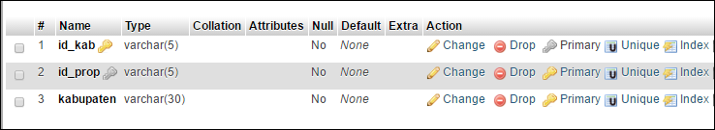

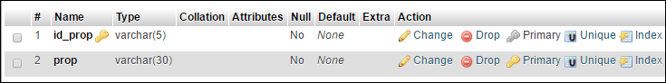

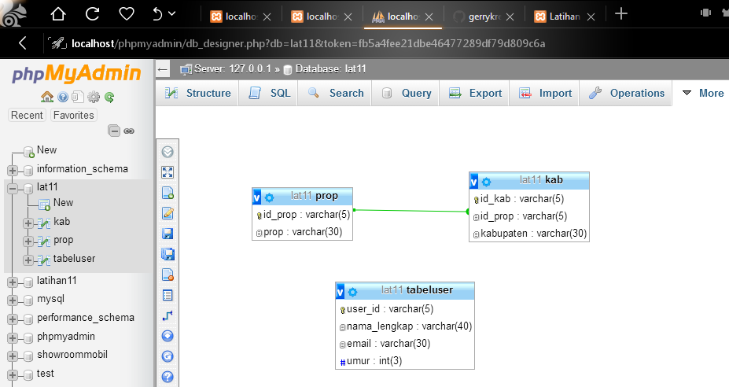

1. Isi masing-masing filed tabel
2. Tabel kab

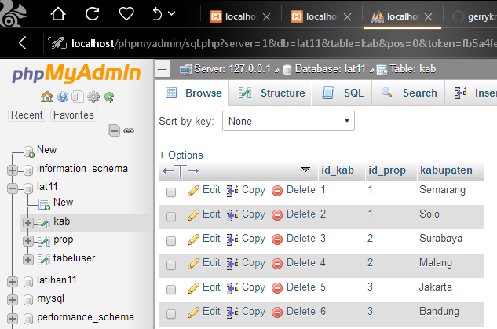

1. Tabel prop

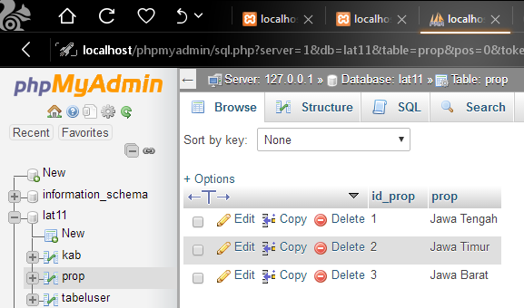

1. Tabel tabeluser

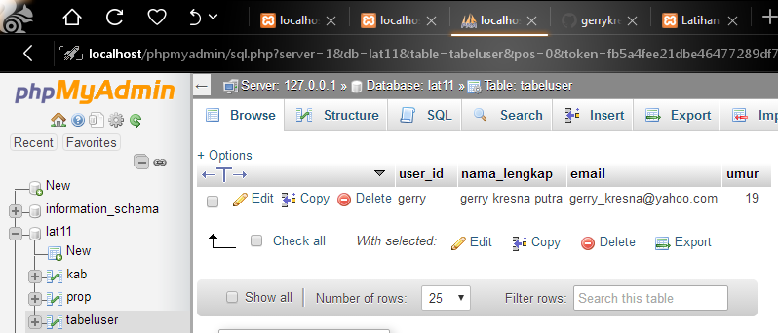

1. Buka lembar kerja baru pada Sublime text , buat beberapa file :
2. File cekdata.php

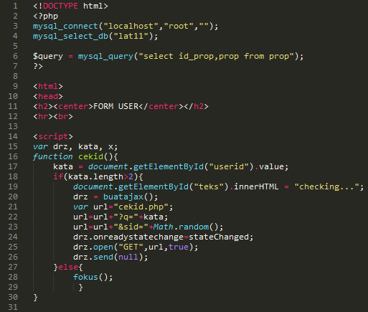

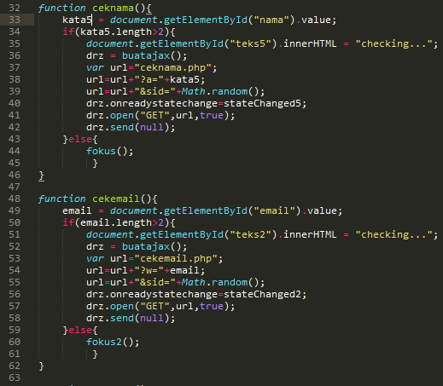

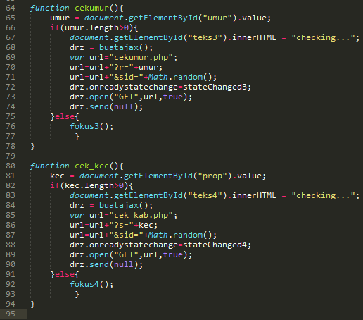

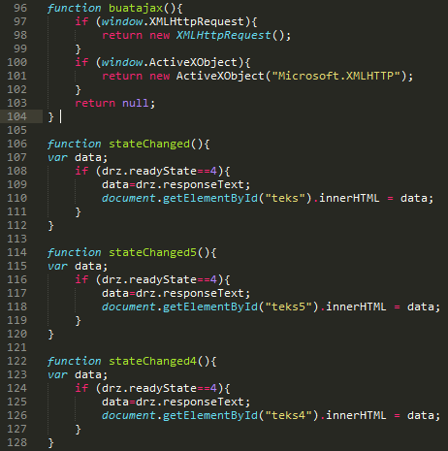

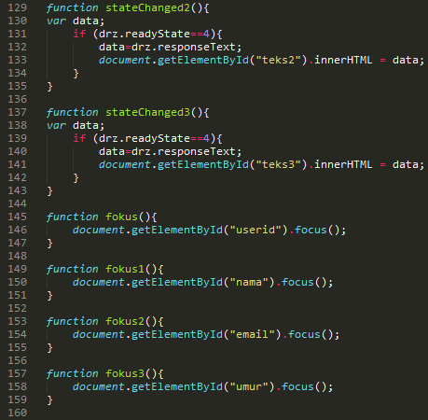

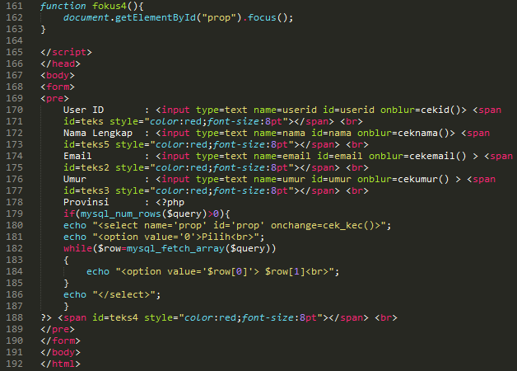

1. File cek_kab.php

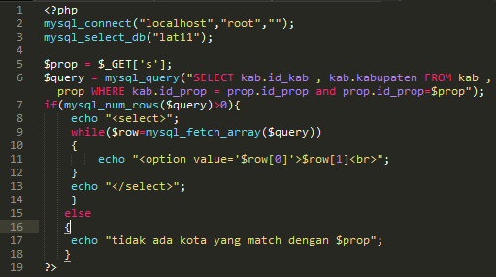

1. File ceknama.php

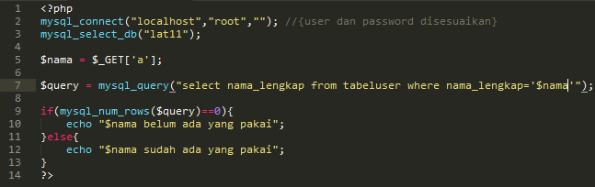

1. File cekid.php

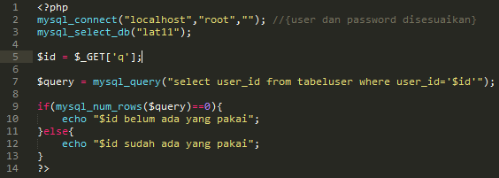

1. File cekmail.php

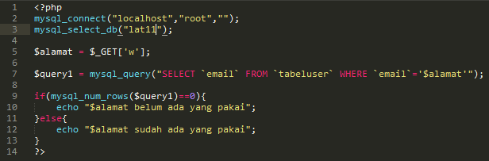

1. File cekumur.php

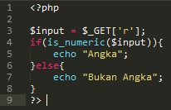

1. **Hasil running**

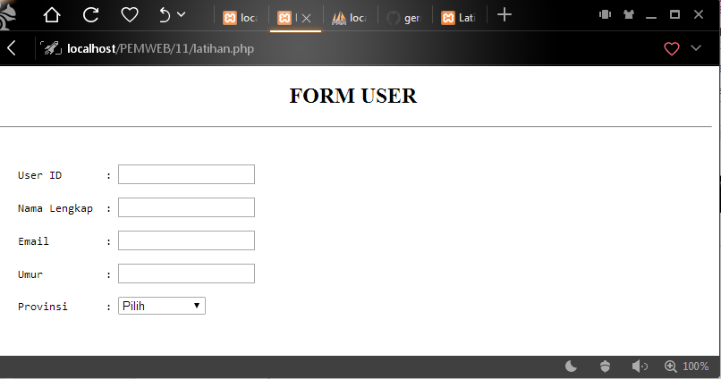

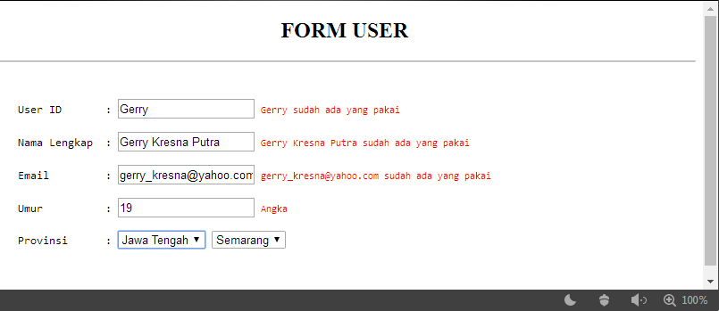

*Hasil running program jika data yang dimasukan sudah ada yang memakainya.*

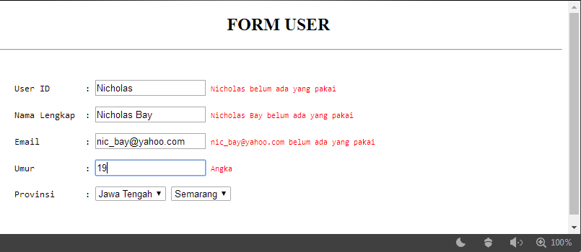

*Hasil running program jika data yang dimasukan belum ada yang memakainya.*